财政综合管理信息系统1.0

六安市直部门预算编制系统操作手册

六安市财政局

预算编制系统填报指南

一、安装软件
1、下载程序
登录六安市财政局网站：http://czj.luan.gov.cn
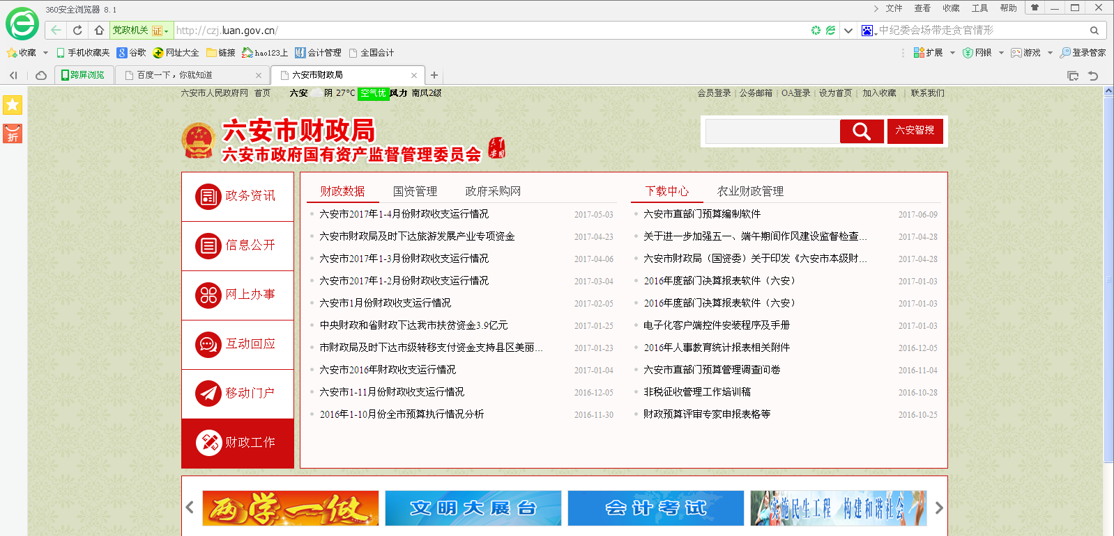
点击进入“财政工作”中的“下载中心”，下载“六安
市直部门预算编制软件和操作手册”。
2、安装程序
在已连接内网的电脑中，打开安装文件，解压后双击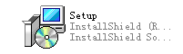图标。然后在系统提示下依次点击“下一步”即可，最后一步提示是否重启可选择“稍后重启”。安装成功后桌面上会出现预算编制软件图标。
提示：以前安装过软件的可以直接使用。WIN7以上版本操作系统请单击右键选择“以管理员身份运行”安装。
3、测试内网
电脑“开始”中点击“运行”输入“cmd”回车，出现以下界面：
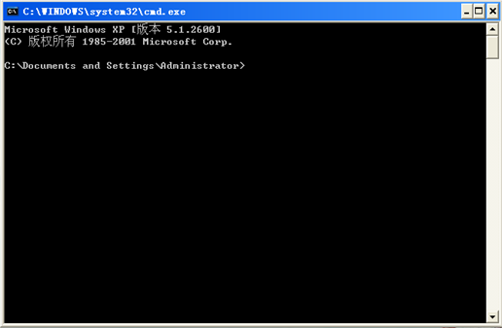
在光标处输入“ping 10.4.108.36”回车：
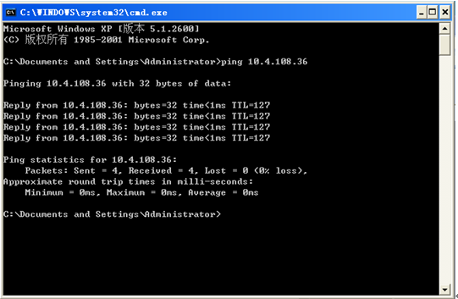
出现上述界面内容，内网连接成功。
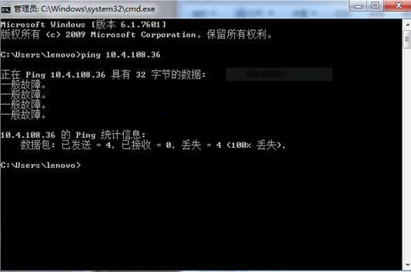
出现上述界面内容，内网连接不成功。
二、登陆系统（以下年份均以2018年为例）
1、双击打开2018年预算编制软件，出现如下登录界面：
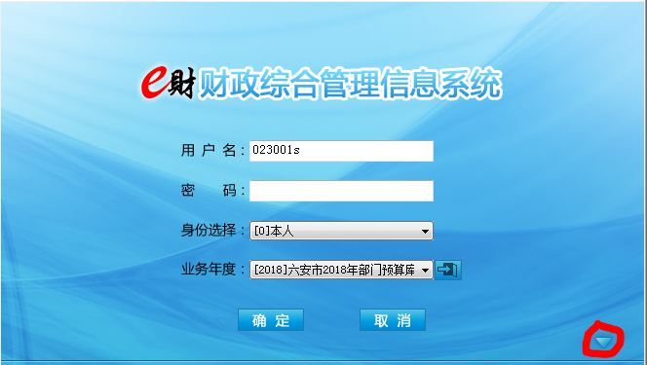
单击登陆界面右下角的三角形“切换布局”按钮，打开隐藏界面：
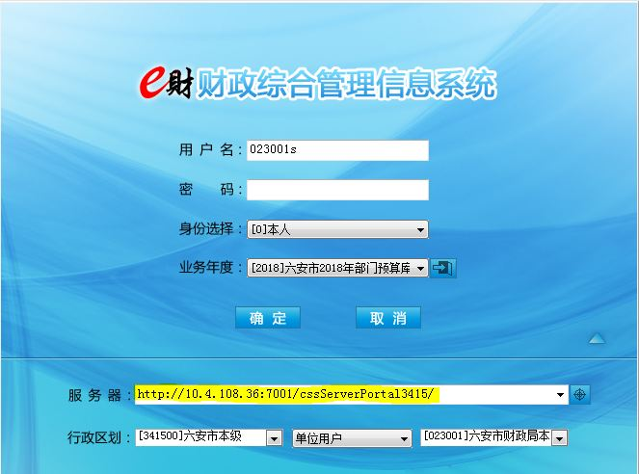

2、在服务器项输入：http://10.4.108.36:7001/cssServerPortal3415 点击后方测试服务器连接按钮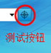（Portal最后一个字母为小写L）。
3、测试连接成功后输入用户名和密码（用户名：单位经办岗用户名为单位编码+s，默认密码与用户名一致，s小写；单位审核岗用户名为单位编码+z，默认密码和用户名一致，z小写)。
4、身份选择：本人
5、业务年度：[2018]部门预算库。
6、行政区划：六安市本级
7、用户下拉框中选择“单位用户”，并在后面选中当前所要登陆的单位。
整体操作界面如下：
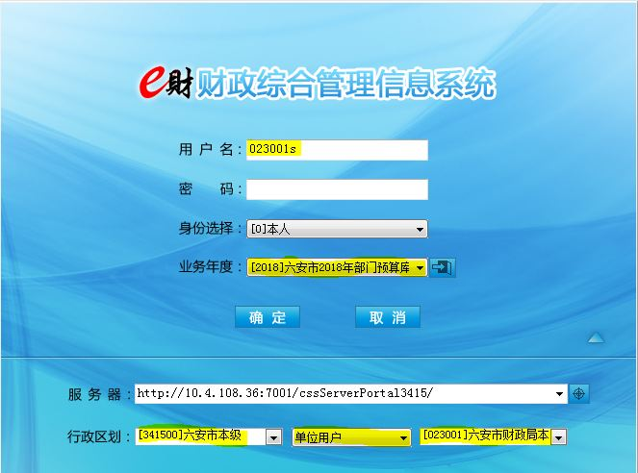
注意事项：1、一定要先测试连接
2、务必保证用户名中单位代码和右下角选择的单位代码一致。
三、系统功能设置
1、修改密码。老用户可以用以前的用户名和密码直接登录，新用户默认密码与用户名一样（单位编码+s），请尽快修改密码并妥善保管，修改方式如下：依次点击“系统管理”-“用户参数设置”-“修改密码”进入如下界面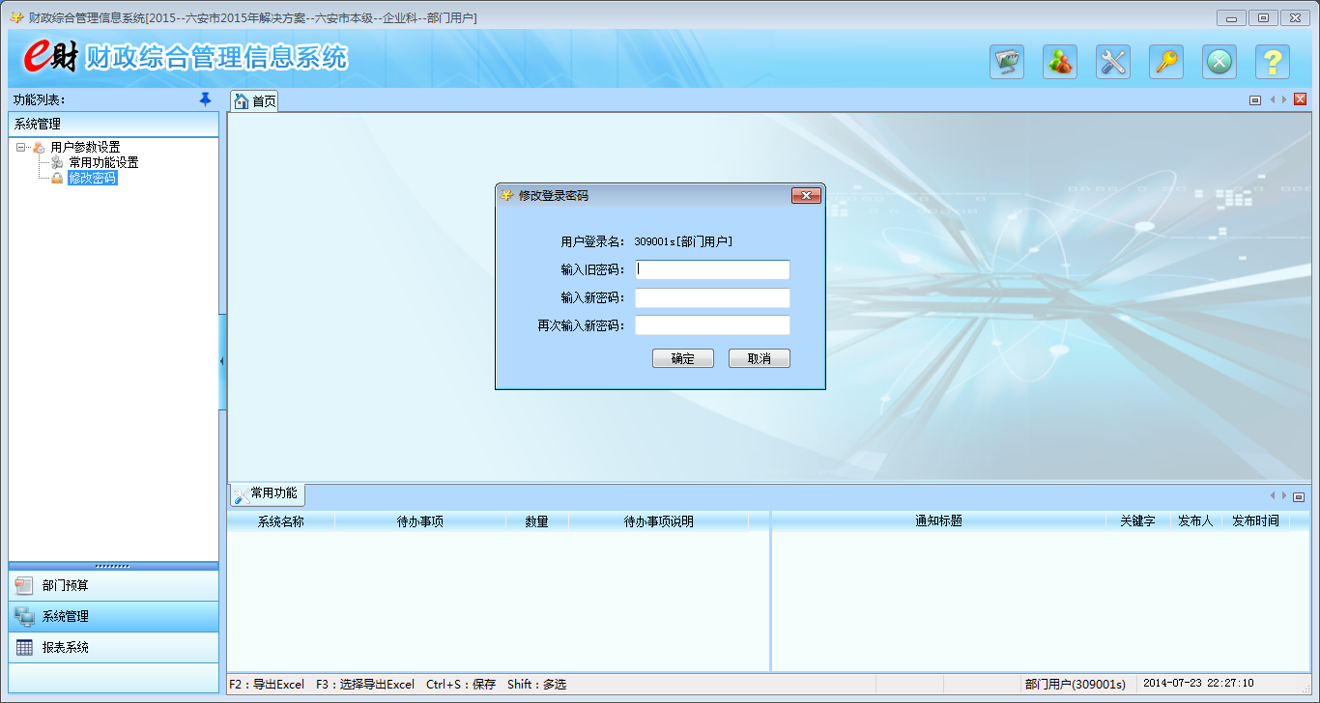
在相应窗口输入原始密码和新密码后点击确认即可，修改完成后可以重新登陆，验证一下密码是否修改成功。忘记密码的单位可以联系市财政局预算科恢复初始密码。
2、多用户登录设置。
如需查看以前年度的数据，在一台电脑上同时打开两个及以上预算编制软件系统，可通过以下方法设置：
单击“开始”—“运行”—输入“regedit”—“确定”,
出现如下界面:
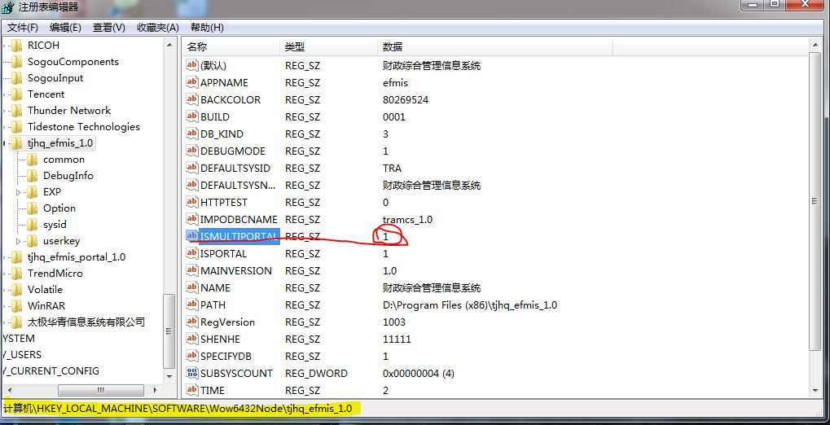

选择注册表路径：计算机\HKEY_LOCAL_MACHINE
\SOFTWARE\Wow6432Node\tjhq_efmis_1.0选择“ISMULTIPORTAL”双击，在打开的窗口中将“数据数值”修改为“1”。如图：
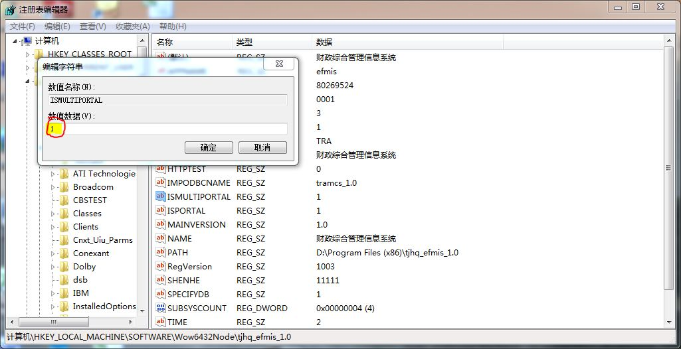

- 数据填报
1、基础信息填报
(1)手动修改录入。登陆系统后界面如下：
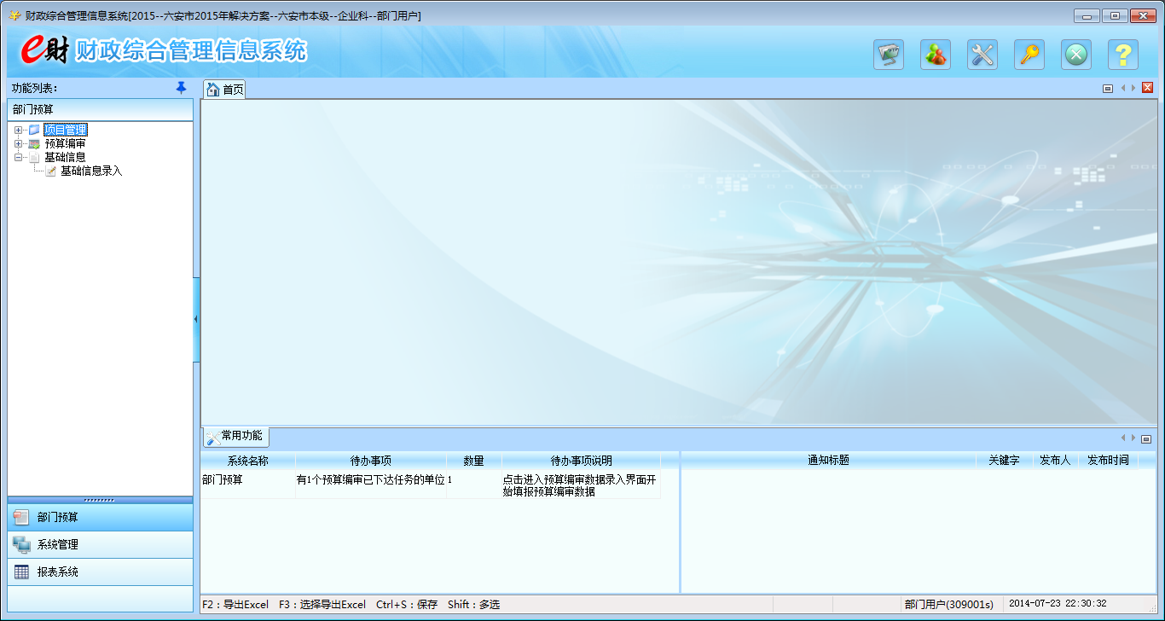
选中“基础信息”下面的“基础信息录入”，双击进入录入界面如下
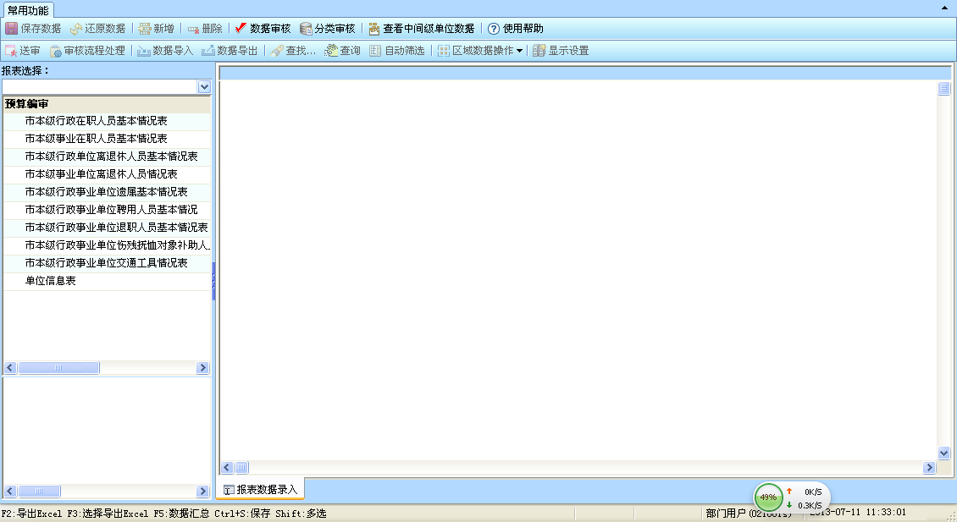
在报表选择下面选中要填报的报表，并在“单位选择”下选中要填报的单位（请在选择填报单位时选择最末级，否则无法填报）。然后点击上方的“新增记录”或在右边界面右键弹出菜单中选中“新增记录”，即可添加数据。如图：
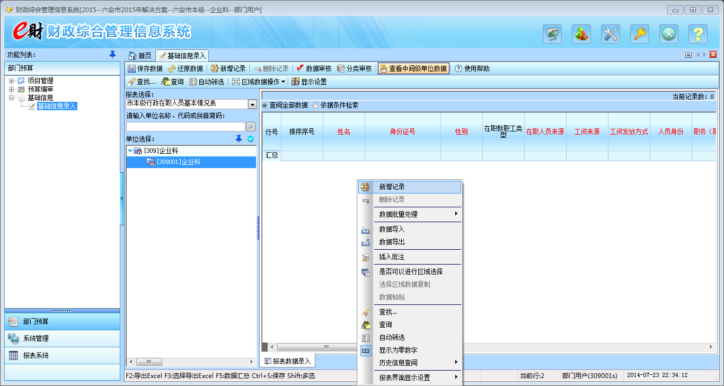
信息填报完毕后单击左上角“保存数据”。保存后选择“数据审核”，并根据审核提示修改数据。如需对修改的记录进行还原，可以单击选中该记录，单击右键选择“恢复未确认数据”，如图：
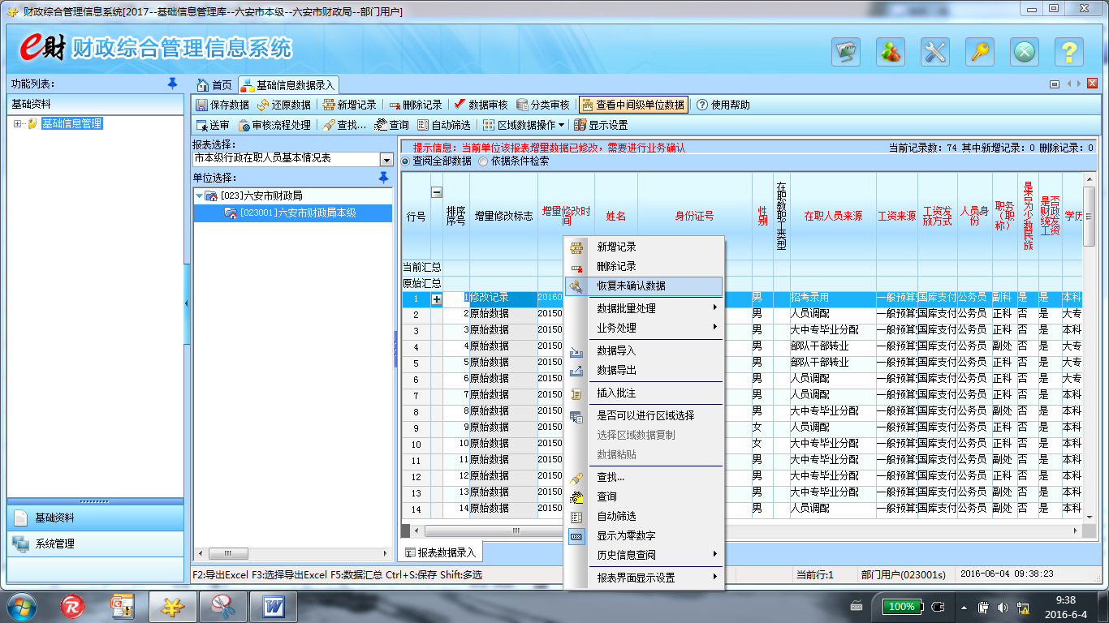
注意事项：本系统部分字段的格式已被限定，如“时间”
只能为20XX-XX-XX，如果格式不一致将无法保存，在无法保存数据时，请大家根据系统提示修改或补充相应数据即可。部分信息录入表字段较多，表格过长，可以对字段进行固定操作，具体方法如下：
在录入表界面，单击“显示设置”，如图：
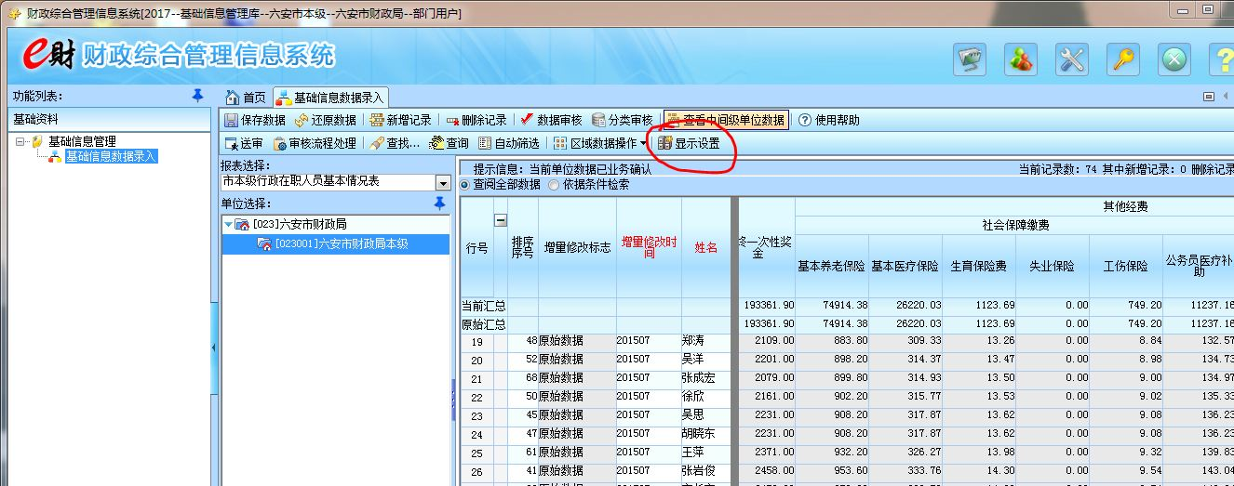
在弹出的“显示设置”对话框中，选择需要固定的字段，如“姓名”：
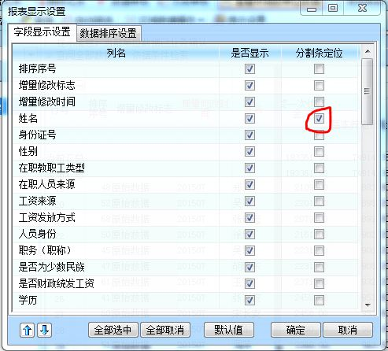
（2）导入数据
本系统也支持从外部导入数据，在“基础信息”下面的“基础信息录入”界面，选中你要导入信息的单位和报表，右键菜单中选中“数据导入”。
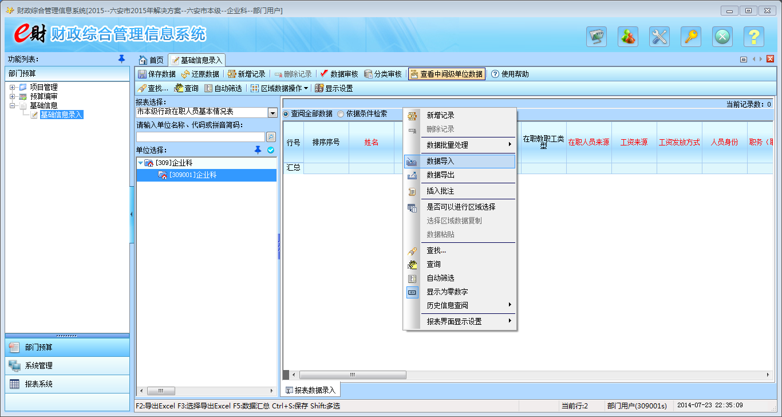
在弹出的界面中选中你要导入的excle文件，单击“打开”按钮。
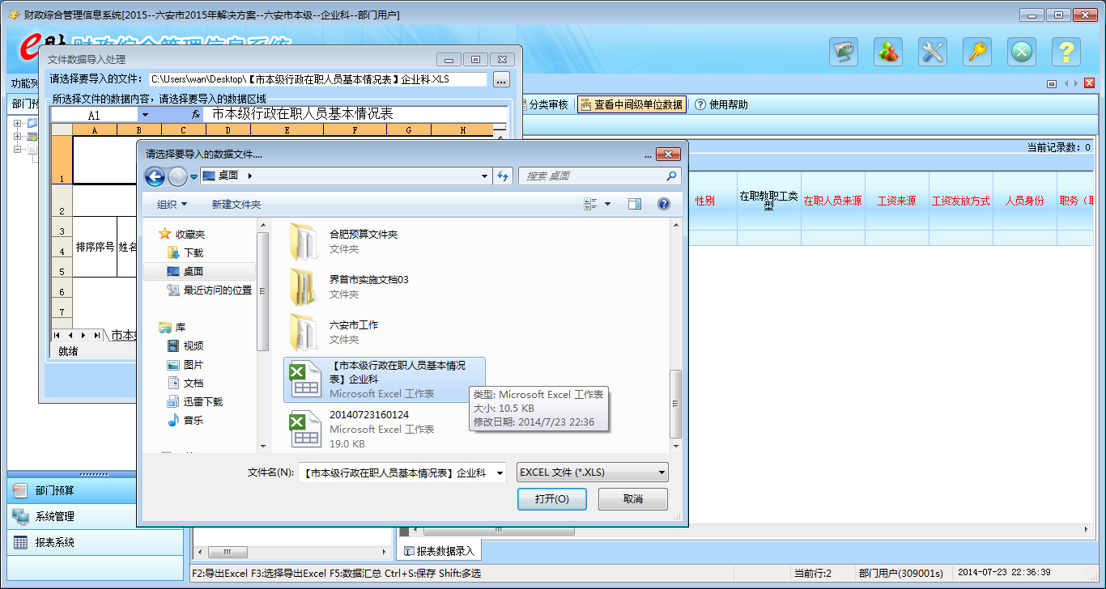
在excle文件中选中你要导入的数据区域：选中方法为按住鼠标左键拖动。
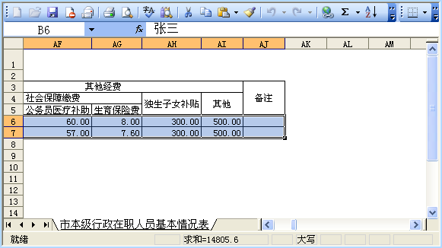
选中之后点击确定，在接下来出现的窗口中，当下图所示的虚线框出现时，用鼠标移动该虚线框指向你要导入的首个单元格，单击“确定”，导入数据。
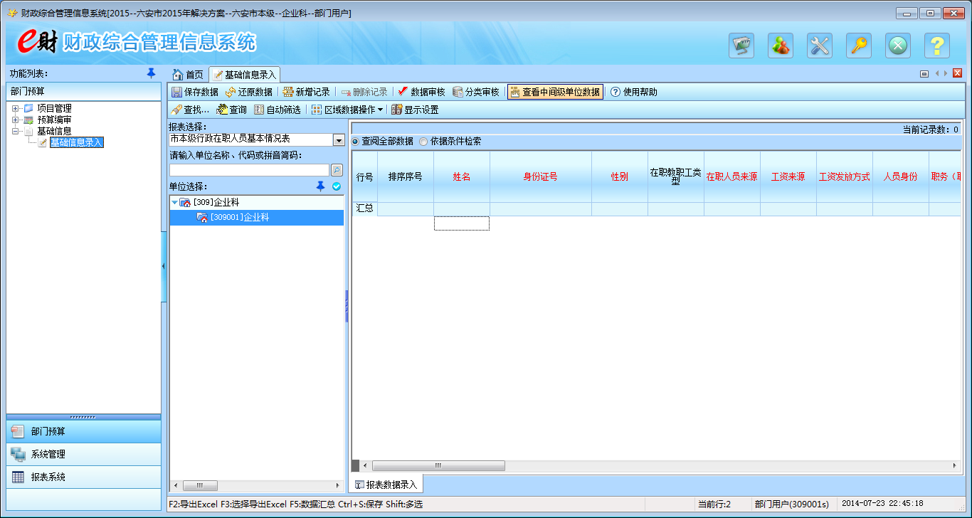
注意事项：1、必须保证你要导入的excle报表格式与本
系统的录入报表格式一致。
2、必须选择导入区域。
3、必须等待界面中出现虚线框时你才可以选
择导入的位置。
提示：由于2018年预算系统已经结转了2017年度预算基础人员信息，可直接在系统内修改人员、工资等信息。
2、项目信息填报
依次点击“部门预算” →“项目管理” →“项目录入”进入如下界面： 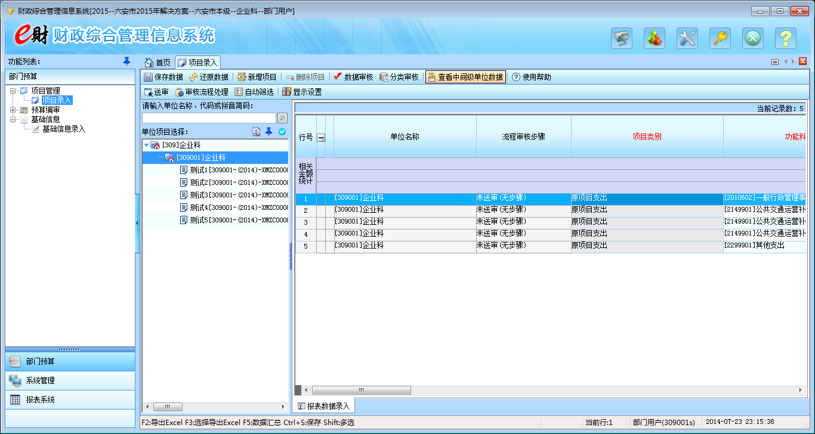
在左侧“单位项目选择”下选择填报单位，然后点击上侧菜单“新增项目”或通过右键菜单“新增项目”进入项目录入界面：
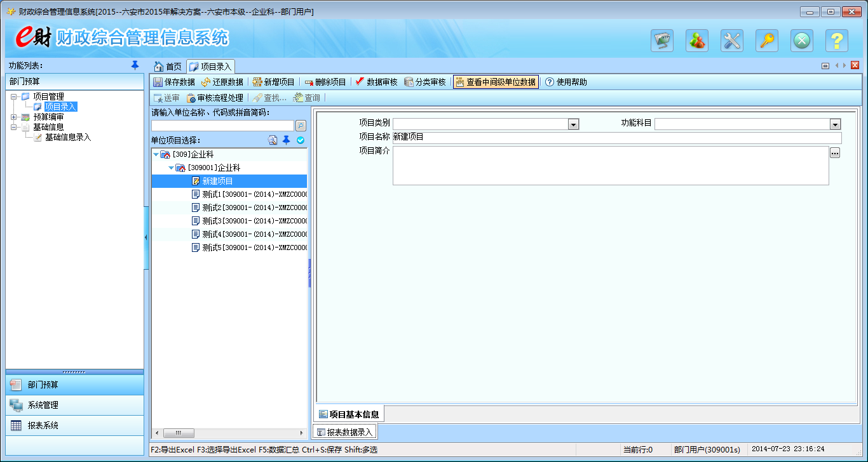
（1）项目基本信息填报。在“项目类别”下拉框中选择你要填报项目的项目类别。（慎重选择，因不同项目类别对应的经济科目不同，后期修改项目类别会导致项目明细表中数据丢失。）
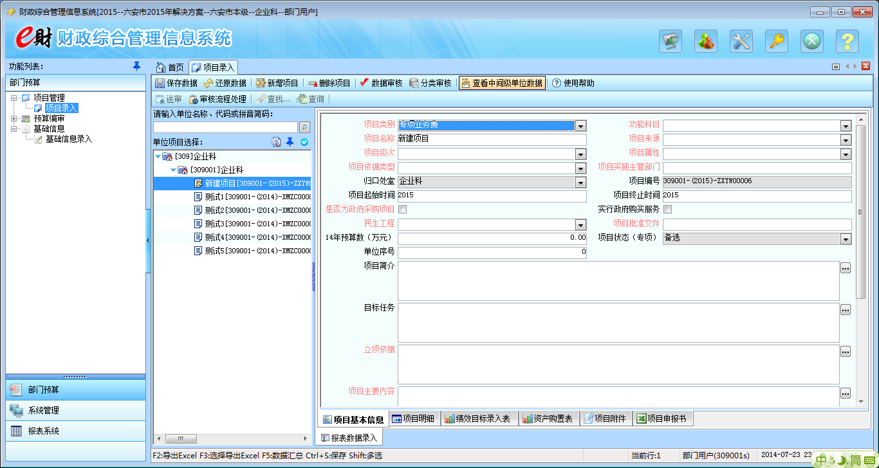
在该界面下依次完成项目基本信息录入，注意所有红色标题字段均为必填项。“上年预算数”填列该项目2017年预算批复数，新增项目可不填。“项目申报数”填列该项目本年申报金额。“立项依据”必填，根据项目安排依据填列，参考格式：“根据《×××××》（××〔〕×号）、《×××××》（××〔〕×号）、……”（可以将文件中涉及经费安排的内容列上）。“项目主要内容”必填，根据项目实际内容填列，参考格式：“共××万元，主要用于……，测算依据”或“共××万元，其中：①××多少万元，测算依据；②××多少万元，测算依据；③……”（此处测算依据可简述）。
提示：
1、“项目级次”中“专项转移支付”特指安排对县区的转移支付项目，当选择“专项转移支付”时，系统会弹出“专项转移支付细化分解表”。
2、“项目起始时间”、“项目终止时间”指项目的起止年份，一次性项目起止时间都填2018年，阶段性项目根据实际填列，经常性项目起始时间填2018年，终止时间填2020年。
3、2018年项目库结转了2017年项目库信息，如果上一年的项目本年度依然要实施，可直接进行信息修改后上报。如需改变项目类别，可选中需修改项目单击右键，依次选择“数据批量处理” →“项目类别批量处理”，在弹出的界面中选择本年使用的项目类别。
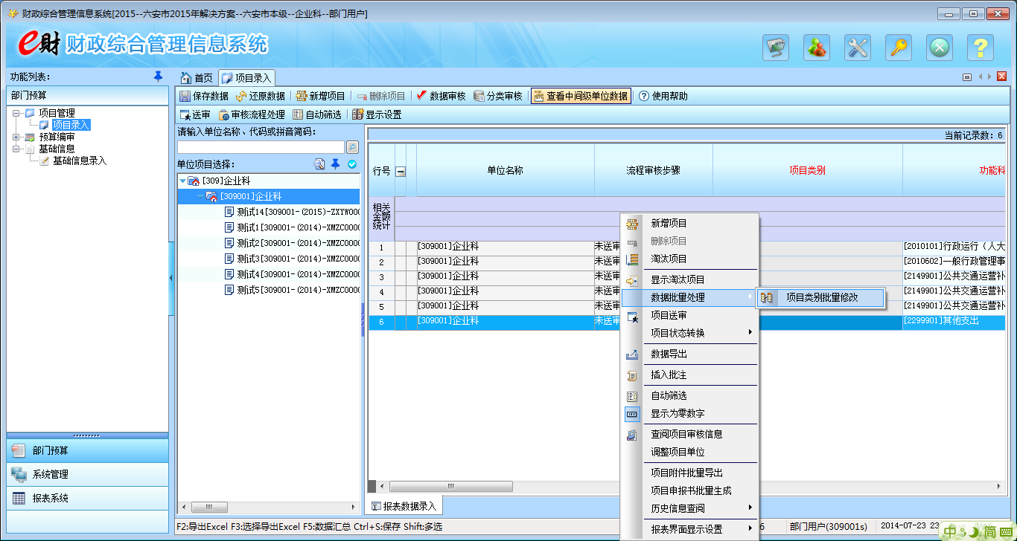

（2）项目附表填报。
① “项目明细表”录入数据为项目支出预算数，必填，经济科目选择要准确，经费安排要合理，在每个经济科目后的“备注（测算依据）”填写金额安排的详细依据。根据财政部《支出经济分类科目改革方案》要求，2018年在部门预算经济分类科目后面，根据一定的对应关系增加了一列政府预算经济分类科目，单位在编制时要同时进行填报，否则无法保存。
②“政府采购预算表”只有在“项目明细表中”相应的经济科目勾选了“是否政府采购”后才显示，可根据实际需要填报，填报的政府采购金额要小于等于勾选的项目明细经济科目金额。
③“资产购置预算表”只有在“政府采购表”已经填报的情况下才可填报。
④“政府购买服务预算表”只有在首页“项目基本信息”中勾选了“实行政府购买服务”后才显示，可根据实际需要填报。
⑤“专项转移支付细化分解表”填列转移支付项目分县区安排情况。
⑥“绩效目标录入表”录入信息为项目绩效目标，50万元以上项目必填。
⑦“绩效指标表”录入信息为项目绩效分级指标，50万元以上项目必填。
⑧“项目附件”可以将项目相关材料上传至预算编制服务器。
⑨“项目申报书”可通过“检索”获取。
（3）项目状态转换。系统对于项目设置了三种状态：淘汰、备选、纳入预算。“淘汰”项目是项目已经结束或不准备开展的项目。“备选”项目是单位申报后经部门审核论证纳入部门项目库的项目。“纳入预算”项目是列入预算安排的、系统审核和输出报表起作用的项目。所以项目数据填报完成后需对项目状态进行转换，转换方式如下：右键菜单选择“项目状态转换”，进入如下界面，根据实际情况选择项目纳入预算或淘汰，单位需要对纳入预算项目和备选项目按照轻重缓急进行排序，以方便后续审核储备。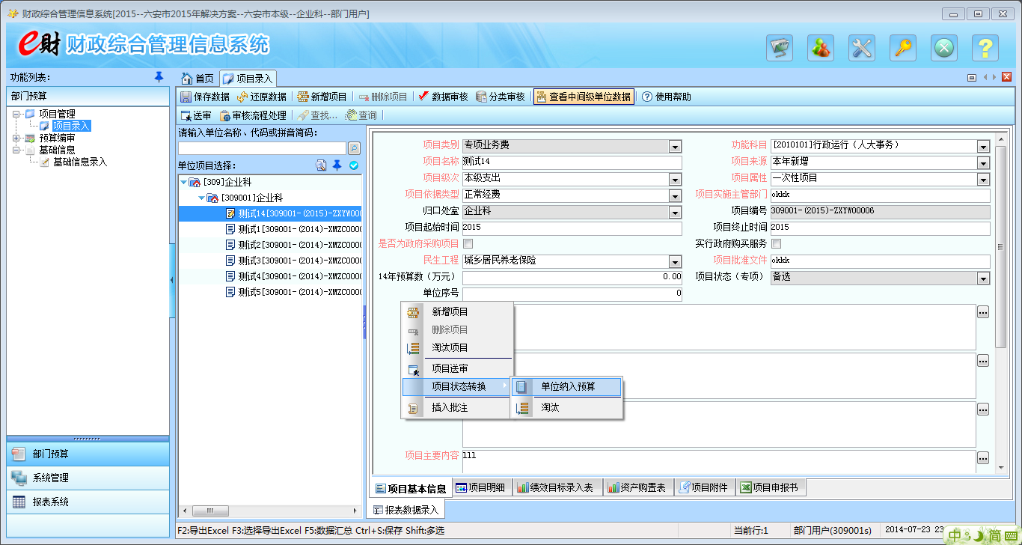
提示：只有淘汰项目才能被删除。

3、预算编审信息填报
（1）、数据填报
依次点击“部门预算”—“预算编审”—“预算编审录入”进入如下界面：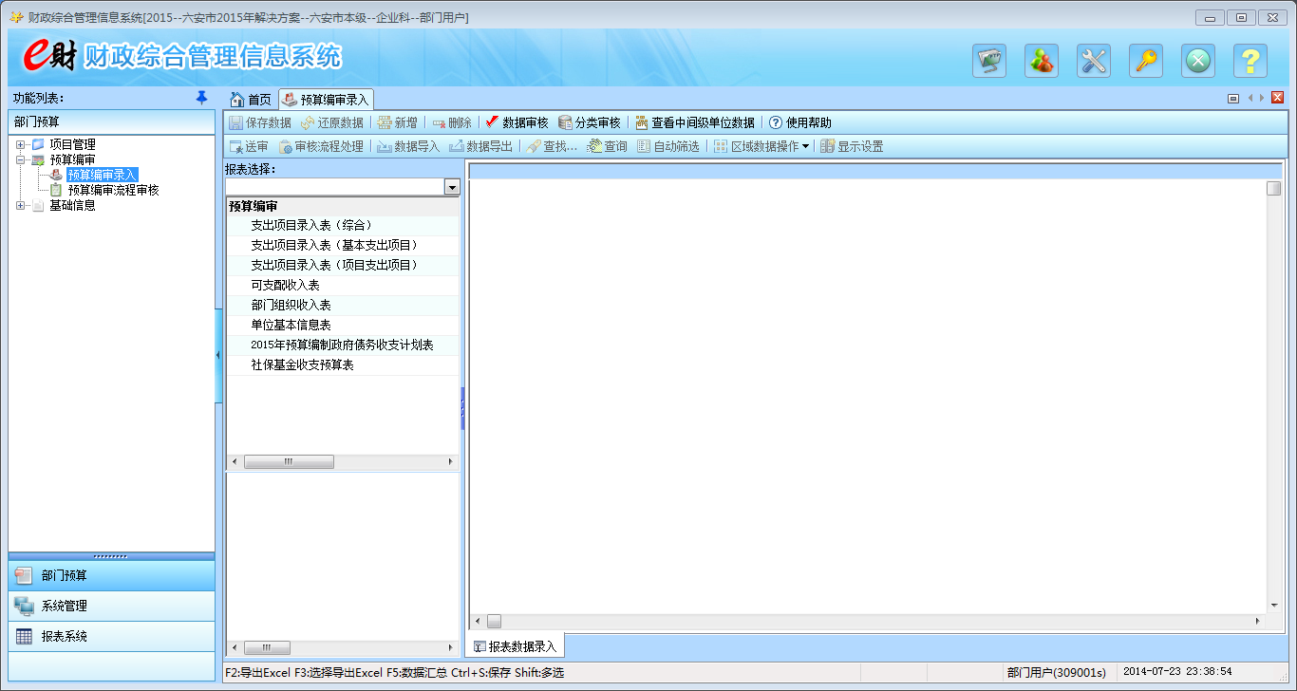
在报表选择下拉框中选择报表，在单位列表中选择填报的单位。本模块需要填报的报表有《部门单位整体支出绩效目标申报表》《可支配收入表》《债务收支计划表》《社保基金收支预算表》。《部门单位整体支出绩效目标申报表》由单位通过附件形式上报，具体表格参见《关于印发六安市本级部门预算绩效目标管理办法的通知》（财预〔2016〕396号）。《支出项目录入表（综合）》和《单位基础信息表》只用于查看或取数，无需填报。《支出项目录入表（基本支出项目）》由单位编制，数据由软件自动生成，需要对本单位基本支出预算逐项进行核算验证填报，并对综合定额等根据单位实际需要进行细化，其中“三公”经费预算不得超过2017年预算批复数。《支出项目录入表（项目支出）》反映纳入预算的项目支出，在项目库里将项目状态转换为‘单位纳入预算’后可直接显示，未纳入预算的项目作为储备项目进行管理。
提示：单位基本支出项目可以批量生成，在《支出项目录入表（基本支出项目）》界面的数据区单击右键，选择“批量新增基本支出项目”，如图：
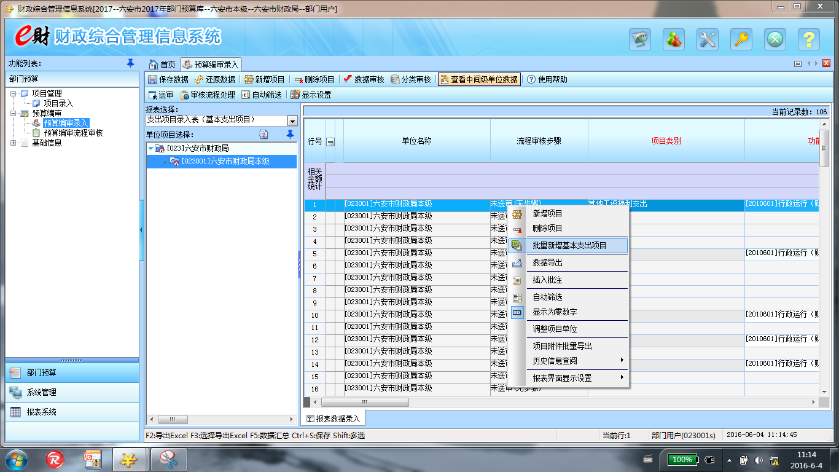
弹出“批量新增基本支出项目”对话框，选择到最末级单位，如图：
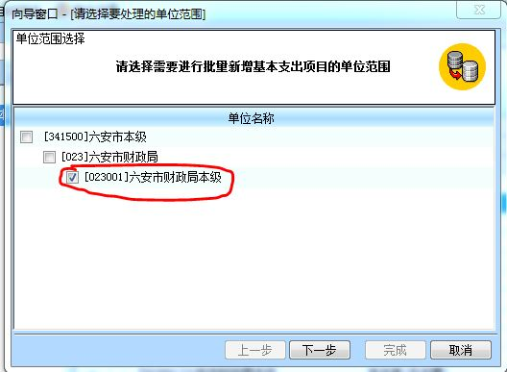
单击“下一步”，勾选“基本支出”或其他项目，如图：
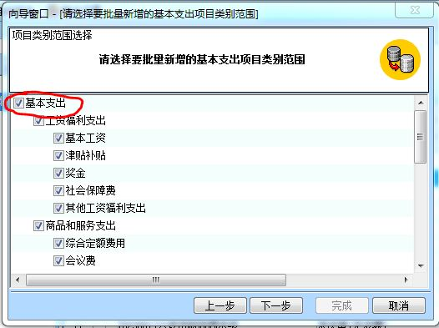
单击“下一步”，选择功能科目和项目级次，项目级次必须选择“本单位支出”，如图：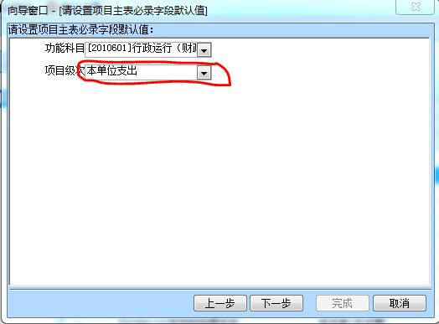
填列完成后，将单位不涉及的基本支出项目进行删除，同时，对部分项目的功能科目要进行修改。
（2）、数据审核
所有数据填写完后，在如下界面进行数据审核：
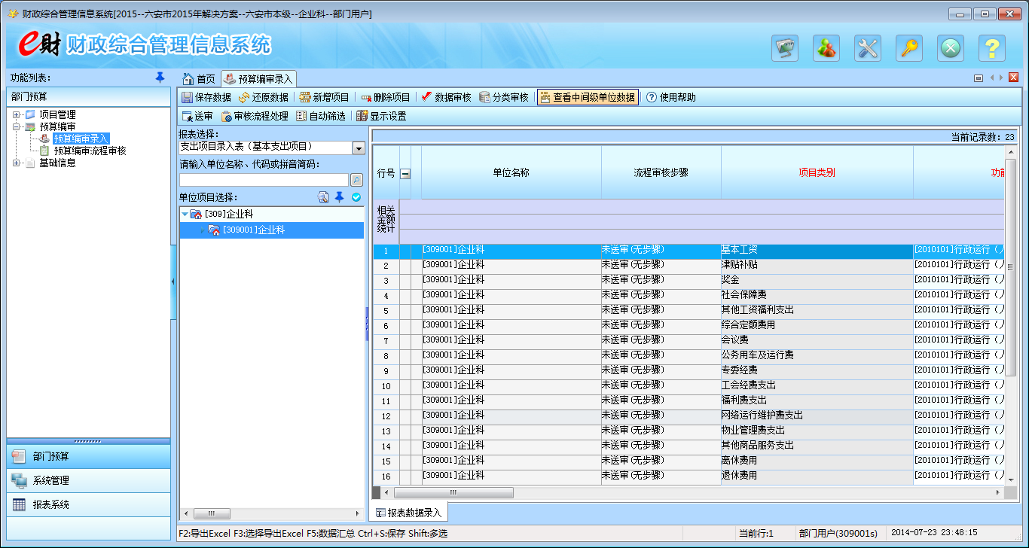
点击数据审核后进入如下界面： 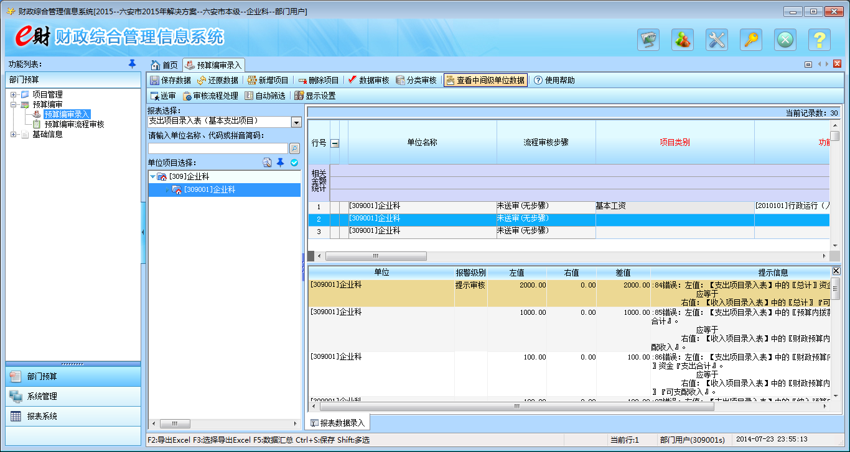
请按照提示内容进行数据修改（本系统审核包括收支审核、支出与采购审核、采购与新增资产审核，具体标准如下：各项来源的收入金额=对应资金性质支出金额、各项目各资金性质支出金额>=同一项目同一资金性质政府采购金额、各项目各资金性质采购金额>=同一项目同一资金性质新增资产或购买服务金额）。
五、数据上报审核。
1、送审
基础信息经“数据审核”无异常后，可对数据进行上报审核。在基础信息库界面和预算编审界面，点击左上角“送审”图标进入如下界面，选择送审单位（在单位前打钩，请选择最末级）并点击“直接送审”。
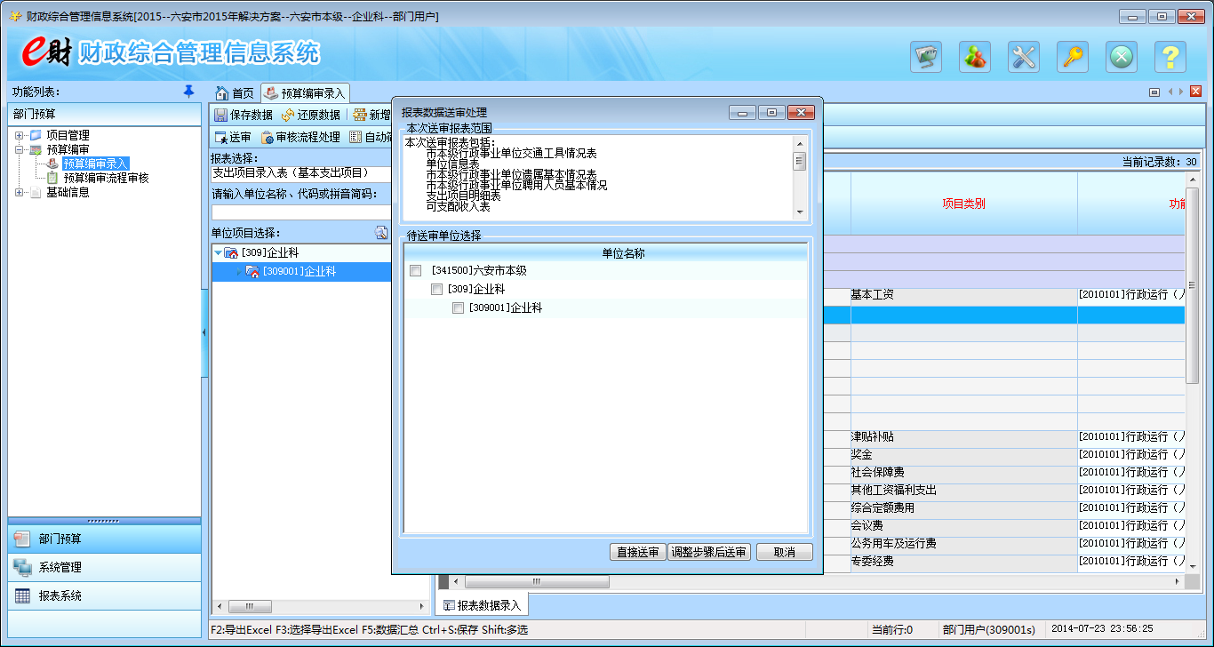
提示：1、送审后单位经办人员将不能修改，只有相应审核岗的人员可以修改。
2、“项目管理”中项目录入界面不需要送审。

2、审核流程
单位经办人员送审→单位审核人员审核→部门审核人员审核→财政局归口管理科室审核→预算科终审。
3、审核方式
部门、单位审核人员登录预算编制系统（用户名为预算单位代码+z,默认密码和用户名一致），点击首页的“待办事项”提示进入如下审核界面：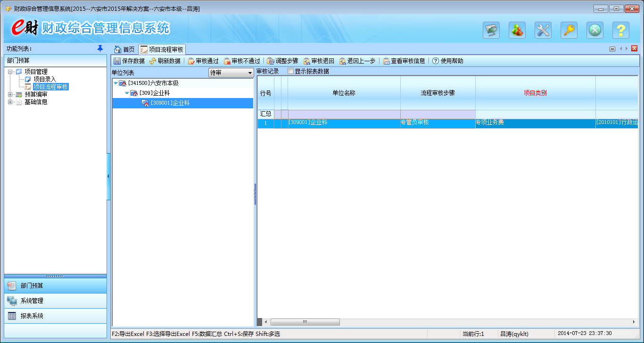
在左侧选择单位（请务必选到最末级），然后右侧窗口中将出现该单位已送审的项目列表，选择窗口中的项目后，可点击显示报表数据查看该项目明细数据。通过点击上方“审核通过”、“审核不通过”对项目进行审核，审核通过后将进入一下审核程序。若数据审核过程中发现错误，审核人员有对数据进行修改的权限。
六、部门中期财政规划信息填报。
1、组织收入中期规划填报。登录“基础信息库” →“部门组织收入表”，单击“新增记录”，在“预算年度”项选择“2018、2019、2020”年度，分年度编报本部门组织收入计划。如下图：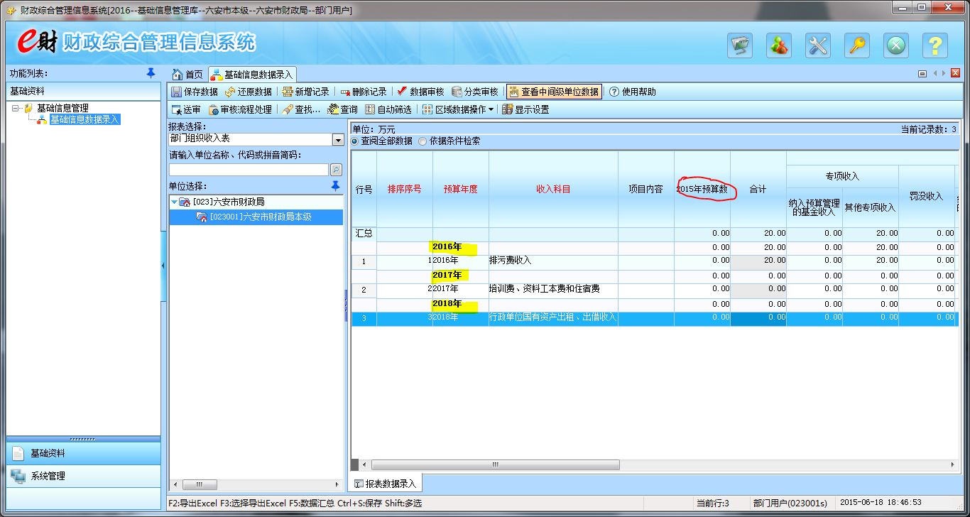
2、项目中期规划填报。在项目信息录入时，对于阶段性项目和经常性项目要设置起止年度，一次性项目要设置实施年度，在项目明细表中相应年度安排项目支出预算（后两个年度的经济科目可以不用进行细化）。如下图：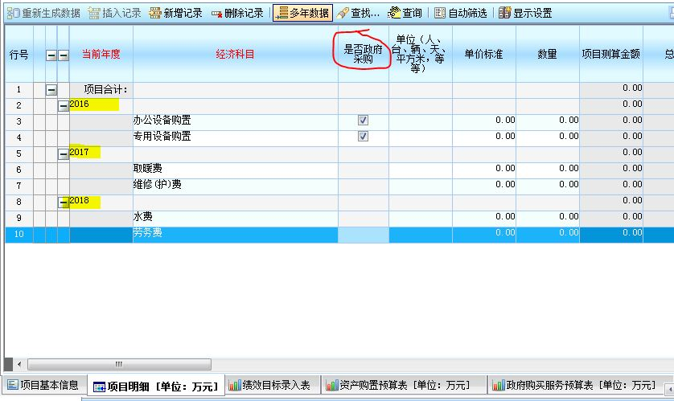
七、报表系统使用
报表系统用于查看报表数据，界面如下：
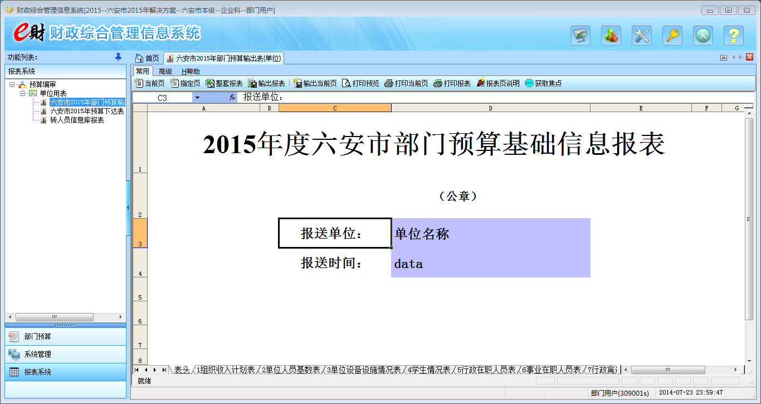
可通过点击当前页、指定页或整套报表来检索报表，通过单位编码确定检索的单位，检索完成后可通过点击“输出整套报表”、“输出当前报表”输出报表，也可点击“打印当前页”或“打印报表”来打印报表。
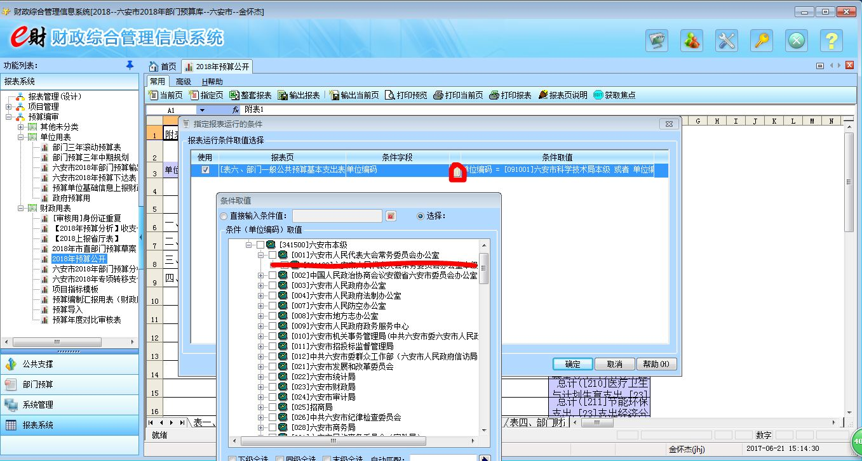
单位报表有五套：“2018年部门预算下达表”反映部门年度预算安排情况；“2018年部门预算输出表”反映部门组织收入、人员等基础信息情况；“部门预算三年中期规划表”反映部门编制的中期财政规划情况。“2018年部门预算公开表”为单位进行2018年部门预算公开参考格式。“预算单位基础信息上报财政汇总表”为单位报送基础信息资料时使用。

